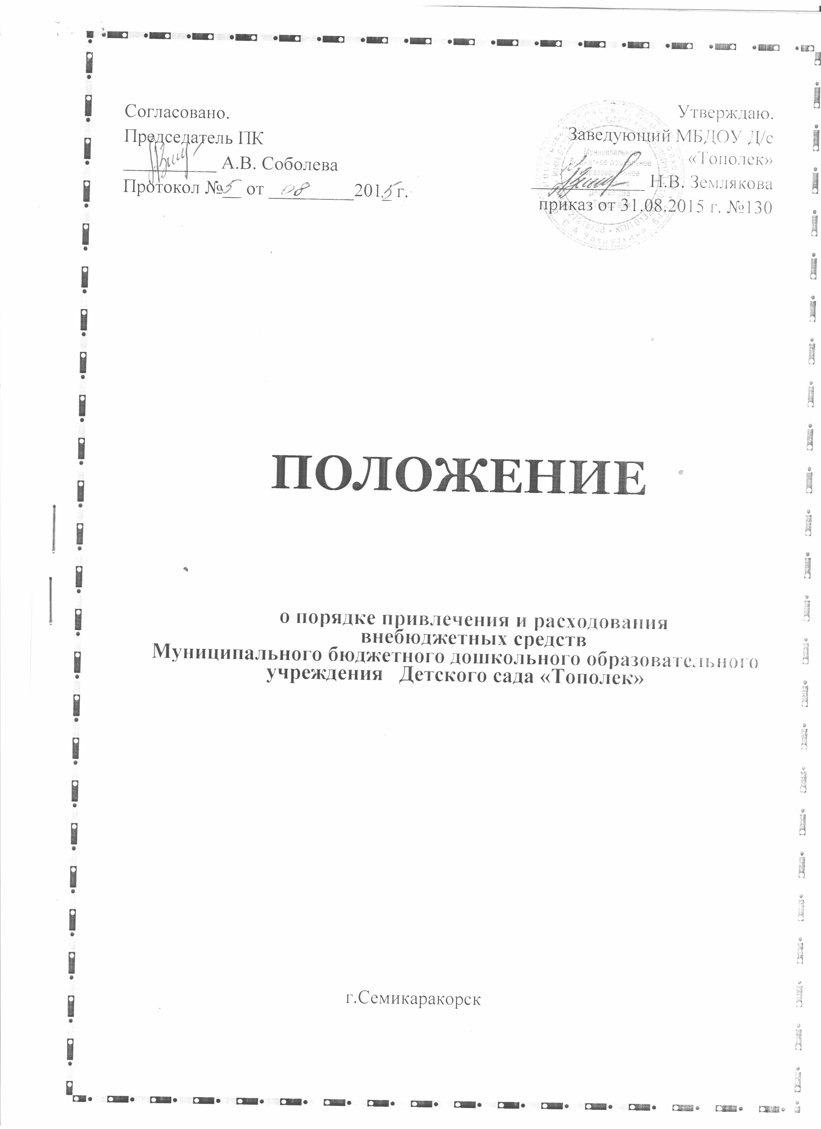

ПОЛОЖЕНИЕ

о порядке привлечения и расходования внебюджетных средств
Муниципального бюджетного дошкольного образовательного учреждения Детского сада «Тополек»

г.Семикаракорск

1.Общие положения.
1.1. Настоящее положение является локальным нормативным актом, регулирующим порядок привлечения и расходования средств от приносящей доход деятельности Муниципального бюджетного дошкольного образовательного учреждения Детского сада « Тополек» (далее МБДОУ).
1.2. Настоящее Положение разработано в соответствии с:
- Гражданским кодексом Российской Федерации
- Федеральным законом «Об образовании Российской Федерации» от 29.12.2012 г. № 273-ФЗ (статьи 8,9,101)
- Комплекс мер, направленных на недопущение незаконных сборов денежных средств с родителей обучающихся в общеобразовательных учреждениях (поручение Заместителя Председателя Правительства Российской Федерации Голодец О. Ю. от 27.08.2013 № ОГ-П8-6157)
- Письмо Минобрнауки России от 10.09.2013 № 01-50-377/11-565
- Письмо Минобрнауки России от 13.09.2013 № ИТ – 885/08 (с приложениями №1 и № 2)
-Уставом МБДОУ
1.3. Настоящее Положение разработано с целью:
- Правовой защиты участников образовательного процесса в МБДОУ и оказания практической помощи в осуществлении привлечения внебюджетных средств;
- Создание дополнительных условий для развития МБДОУ, в том числе совершенствования материально-технической базы, обеспечивающей образовательный процесс, организации досуга и отдыха детей.
- Эффективного использования внебюджетных средств.
1.4. Срок данного Положения не ограничен. Данное положение действует до принятия нового.

2. Основные понятия
2.1. Законные представители – родители, усыновители, опекуны, попечители воспитанников.
2.2. Органы самоуправления дошкольного учреждения – Совет ДОУ, общее собрание трудового коллектива, педагогический совет, родительский комитет и другие формы.
2.3. Родительская плата – плата, взимаемая с родителей (законных представителей) за присмотр и уход за ребёнком в МБДОУ, утверждённая Постановлением Администрации Семикаракорского района.
2.4. Целевые взносы – добровольная передача юридическими или физическими лицами (в том числе законными представителями) денежных средств, которые должны быть использованы по объявленному (целевому) назначению. В контексте данного Положения целевое назначение – развитие МБДОУ.
2.5. Добровольное пожертвование – дарение вещи (включая деньги, ценные бумаги) или права в общеполезных целях. В контексте данного Положения общеполезная цель – развитие МБДОУ.
2.6. Жертвователь – юридическое или физическое лицо (в том числе законные представители), осуществляющие добровольное пожертвование.
3.Порядок привлечения внебюджетных средств.
3.1. Внебюджетные средства МБДОУ - дополнительные источники финансирования, которые могут быть привлечены только в том случае, если такая возможность предусмотрена в его Уставе, и только с соблюдением всех условий, установленных действующим законодательством Российской Федерации и настоящим Положением.
3.2. Дополнительными источниками финансирования МБДОУ являются:
3.2.1. Родительская плата.
3.2.2. Средства, полученные от предпринимательской и иной приносящей доход деятельности (арендная плата);
3.2.3.Добровольные пожертвования родителей и других лиц.
3.2.4.Целевые взносы физических и (или) юридических лиц.
3.2.5. Иные источники, предусмотренные законодательством Российской Федерации.
3.3. Родительская плата в виде ежемесячных денежных средств вносится родителями (законными представителями) на внебюджетный счёт МБДОУ.
3.4. Добровольные пожертвования и целевые взносы МБДОУ в виде денежных средств могут производиться юридическими и физическими лицами, в том числе родителями (законными представителями) и вносятся ими на внебюджетный счёт ДОУ.
Имущество, переданное МБДОУ безвозмездно, оформляется в обязательном порядке и ставится на баланс.
3.5. Основным принципом привлечения добровольных пожертвований и целевых взносов является добровольность их внесения физическими и юридическими лицами, в том числе родителями (законными представителями).
4. Порядок расходования внебюджетных средств.
4.1. Распорядителем внебюджетных средств является заведующий МБДОУ, наделенный правом:
- Утверждение ПФХД, в которых отражаются внебюджетные средства;
- Правом взимания доходов и осуществления расходов с внебюджетных счетов на мероприятия, предусмотренные в соответствии с настоящим положением.
4.2. В соответствии с настоящим положением внебюджетные средства могут расходоваться в следующем порядке:
4.2.1. Родительская плата:
1) На оплату расходов питания воспитанников;
2) Сумма средств, оставшаяся после оплаты расходов, связанных с питанием направляется на расходы по присмотру и уходу, в том числе:
- на хозяйственно – бытовые нужды;
-денежные вознаграждения работникам, непосредственно участвующим в присмотре и уходе.
Не допускается включение в родительскую плату расходов по реализацию образовательной программы дошкольного образования, а так же расходов на содержание недвижимого имущества муниципального бюджетного дошкольного учреждения.
4.2.2. Средства, полученные от предпринимательской и иной приносящей доход деятельности (арендная плата)
- сумма средств, полученная в качестве арендной платы, направляется на приобретение строительных материалов.
4.2.3. Добровольные пожертвования родителей и других лиц, целевые взносы физических и (или) юридических лиц, иные источники, предусмотренные законодательством Российской Федерации:
- На функционирование и развитие детского сада.
На оплату экстренных хозяйственных нужд.
- Приобретение (изготовление) основных средств.
- Приобретение материальных запасов.
Медикаментов и перевязочных средств, строительных материалов (ванн, умывальников, смесителей, прочих строительных материалов), мягкого инвентаря, прочих материальных запасов, запасных частей для вычислительной техники, кухонный инвентарь. Подписных изданий.
- Создание интерьеров, эстетического оформление детского сада;
- Благоустройство территории ДОУ;
- Обеспечение мероприятий с детьми.
4.3. Сумма расходов не должна превышать суммы доходной части предусмотренной в плане ФХД.
4.4..Внебюджетные средства, поступают на расчётный счёт МБДОУ через УФК казначейство по Ростовской области.
4.5.Расходы счетов внебюджетных средств осуществляются в пределах остатка денежных средств на банковском (расчетном) счете в строгом соответствии с объемом и назначением.
4.6.Отстаки неиспользованных средств по состоянию на 31 декабря на внебюджетных счетах являются переходящими, с правом использования в следующем году.
4.7.Общественный контроль исполнения доходов и расходов внебюджетных средств МБДОУ осуществляет Попечительский совет не реже одного раза в год.
4.8. Ежегодно заведующая МБДОУ предоставляет отчетность за доходы и расходы внебюджетных средств родителям (законными представителями) и по заявлению жертвователей.
5. Заключительные положения.
5.1.Наличие в МБДОУ внебюджетных средств для
выполнения им своих функций не влечет за собой снижения нормативов и абсолютных размеров его финансирования за счет средств учредителя.
5.2.Бухгалтерский учет внебюджетных средств осуществляется в соответствии с нормативно - правовыми документами Министерства финансов РФ.

6. Порядок внесения изменений в положение.

6.1. Предложения об изменениях Положения могут быть внесены должностными лицами учреждения.
6.2. Предложения об изменении Положения рассматриваются Советом ДОУ.
6.3. Изменение Положения осуществляется в том же порядке, как и его принятие.
6.4. В настоящее Положение по мере необходимости, выхода указаний, рекомендаций вышестоящих органов могут вноситься изменения и дополнения, которые утверждаются Советом учреждения и заведующей ДОУ.

